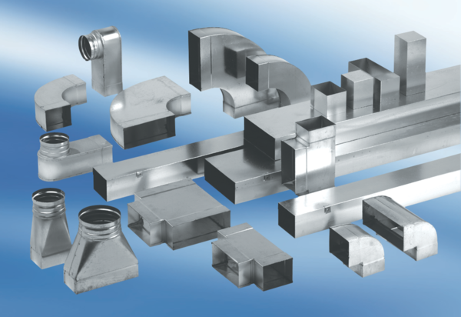Kanálové oblouky 90°, dlouhé, vertikální KB90LV/80/100Obsah dodávky: 1 kusSortiment: K
Typové číslo: 0055.0579Výrobce: MAICO

